Муниципальное бюджетное общеобразовательное учреждение

"Средняя общеобразовательная школа №5", 8 класс

**ПЛЕД В ТЕХНИКЕ «БИСКВИТ»**

ПРОЕКТНАЯ РАБОТА

Автор: Шибакова Ксения,

обучающаяся 8"г" класса,

муниципального бюджетного общеобразовательного учреждения "Средняя общеобразовательная школа №5"

Руководитель: Ревнивых Ирина Александровна,

учитель технологии первой квалификационной категории,

муниципального бюджетного общеобразовательного учреждения «Средняя общеобразовательная школа №5»

Югорск, 2019 г.

**Плед в технике «бисквит»**

**Шибакова Ксения Евгеньевна**

**ХМАО - Югра, город Югорск**

**Муниципальное бюджетное общеобразовательное учреждение**

**"Средняя общеобразовательная школа №5", 8 класс**

**Аннотация**

Квартира, в которой мы живём, работаем и отдыхаем, должна быть удобной и уютной! Комната девочки - подростка должна быть не только функциональной, но и красивой, гармоничной. В зоне отдыха расположен небольшой диван, который необходимо дополнить мягким красивым пледом. Такой комфортный текстильный аксессуар можно купить, но я решила разработать оригинальную конструкцию, интересное цветовое решение и сшить плед.

**Цель:** изготовить плед - покрывало для оформления интерьера моей комнаты

Для достижения цели необходимо решить следующие **задачи:**

* ознакомиться с историей появления и разновидностями пледов
* разработать технологию изготовления пледа
* выбрать гармоничное цветовое сочетание
* подготовить материалы и инструменты
* изготовить плед

**Методы проектной работы:** анализ, обобщение, практическая работа по изготовлению проектного изделия

**Практическая значимость:** плед - покрывало будет использован в качестве текстильного аксессуара в интерьере

Результат меня порадовал, считаю, что цель достигнута, поставленные задачи реализованы, изделие отвечает разработанным требованиям. Изготовив плед – покрывало в соответствии с определенными требованиями и разработанным цветовым решением, создала завершенный, интересный проект (приложение 6). Документация по проекту охватывает: план работы, эскиз изделия, технологическую карту, рекламный проспект изделия.

В процессе работы над проектом освоила новую технологию создания текстильных изделий, получила существенную экономическую выгоду для моей семьи и дополнила интерьер комнаты эффектным текстильным аксессуаром.

**ОГЛАВЛЕНИЕ**

[ПЛАН ПРОЕКТНОЙ ДЕЯТЕЛЬНОСТИ 4](#_Toc531174622)

[1. Выбор и обоснование творческого проекта 4](#_Toc531174623)

[2. Цели и задачи проекта 4](#_Toc531174624)

[3. Планирование работы по проекту 5](#_Toc531174625)

[4.Требования к объекту проектирования 5](#_Toc531174626)

[ОСНОВНАЯ ЧАСТЬ ПРОЕКТА 6](#_Toc531174627)

[1. Изучение темы творческого проекта 6](#_Toc531174628)

[2. Варианты объекта проектирования 7](#_Toc531174629)

[3. Используемые материалы, инструменты и оборудование 8](#_Toc531174630)

[4. Конструирование изделия 9](#_Toc531174631)

[5. Охрана труда 9](#_Toc531174632)

[6. Эколого-экономическое обоснование проекта 10](#_Toc531174633)

[ЗАКЛЮЧИТЕЛЬНАЯ ЧАСТЬ ПРОЕКТА 12](#_Toc531174634)

[Оценка работы над проектом 12](#_Toc531174635)

[БИБЛИОГРАФИЧЕСКИЙ СПИСОК 13](#_Toc531174636)

[**ПРИЛОЖЕНИЯ** 14](#_Toc531174637)

[Приложение 1 14](#_Toc531174638)

[Приложение 2 15](#_Toc531174639)

[Приложение 3 16](#_Toc531174640)

[Приложение 4 19](#_Toc531174641)

[Приложение 5 20](#_Toc531174642)

[Приложение 6 21](#_Toc531174643)

**Плед в технике «бисквит»**

**Шибакова Ксения Евгеньевна**

**ХМАО - Югра, город Югорск**

**Муниципальное бюджетное общеобразовательное учреждение**

**"Средняя общеобразовательная школа №5", 7 класс**

# ПЛАН ПРОЕКТНОЙ ДЕЯТЕЛЬНОСТИ

## 1. Выбор и обоснование творческого проекта

Квартира, в которой мы живём, работаем и отдыхаем, должна быть удобной и уютной! У меня довольно просторная комната, в ней совмещены несколько зон: зона сна и отдыха, учебная и зона хранения. Комната девочки - подростка должна быть не только функциональной, но и красивой, гармоничной. В зоне отдыха расположен диван, который необходимо дополнить мягким красивым пледом. Такой комфортный текстильный аксессуар можно купить, но проведя маркетинговое исследование, проанализировав цены в магазинах нашего города и в интернет магазинах, сделала вывод, что выгоднее изготовить плед самой. Можно разработать оригинальную конструкцию и выбрать интересное цветовое решение.

На уроке технологии просматривала журналы по рукоделию, и мне очень понравился вариант изготовления подушек в технике «бисквит» или «пуфик». Я попробовала изготовить маленькую, декоративную подушку по такой технологии, и она хорошо получилась. По такой же технологии было решено изготовить плед. Плед - покрывало в технике бисквит будет прекрасным дополнением интерьера моей комнаты

**Практическая значимость:** плед - покрывало будет использован в качестве текстильного аксессуара в интерьере

## 2. Цели и задачи проекта

**Цель:** изготовить плед - покрывало для оформления интерьера моей комнаты

Для достижения цели необходимо решить следующие **задачи:**

* ознакомиться с историей появления и разновидностями пледов
* разработать технологию изготовления пледа
* выбрать гармоничное цветовое сочетание
* подготовить материалы и инструменты
* изготовить плед

## 3. Планирование работы по проекту

Прежде чем приступить к выполнению проекта, необходимо определиться с основными направлениями работы

Проблема, потребность

Изучение информации по теме

Охрана труда

Выбор цветового решения

Материалы и инструменты

Технология изготовления

## 4.Требования к объекту проектирования

Моё проектное изделие должно отвечать следующим требованиям:

* доступная технология изготовления
* качественное изготовление
* доступные инструменты и материалы
* доступная стоимость материалов
* изделие должно быть не только практически значимым, но и красивым
* плед должен быть мягким, приятным на ощупь

# 

# ОСНОВНАЯ ЧАСТЬ ПРОЕКТА

## 

## 1. Изучение темы творческого проекта

Плед - это элемент интерьера, пришедший к нам с берегов холодной северной Шотландии.

Да, пледы пришли к нам из Шотландии много веков назад. Для горцев плед был универсальной верхней одеждой, в него заворачивались, спасаясь от непогоды, им укрывались во время сна.

У каждой семьи (или клана) был свой оригинальный рисунок, которым украшали плед, по этому рисунку всегда можно было определить, к какой местности и к какому клану относится его владелец. Рисунок наносился специальными палочками и представлял собой разнообразные клетки и полоски, клетчатый рисунок до сих пор называют "шотландским". Шотландские пледы имели название тартан (Тaur Tan), что в переводе означает - цвет местности. У каждого клана был свой уникальный тартан, своего рода паспорт.

Тартаны изготавливались исключительно из овечьей шерсти и окрашивались натуральными растительными красителями по специальной технологии, которая не дошла до наших дней, так как в 1746 году горцам запретили носить тартаны и килт-юбки, а специальные палочки, используемые в производстве, были уничтожены. Лишь трем кланам удалось сохранить свои тартаны, так как их расцветки были близки к правительственным. Во время этого запрета шотландцы и стали использовать тартаны как покрывала на кровать - пледы (Рlaid - покрывало).

Сегодня существует огромное разнообразие пледов. Расцветки бывают как классические клетки и полоски, так и различные рисунки: цветы, изображения животных, имитация звериных шкур и т.д. Материалы, из которых изготавливают пледы, невероятно разнообразны: традиционная шерсть, акрил, флис, хлопок, бамбук, плюш, ворсовые ткани, искусственный и натуральный мех.

Вписавшись в интерьер, плед украсит его и привнесет ощущение тепла и домашнего уюта. Плед - универсальная вещь, он является элементом декора интерьера, может быть и покрывалом, и накидкой, и одеялом, и предметом гардероба, сочетает в себе красоту и практичность, и поэтому уже много сотен лет находится на пике моды.

В зависимости от предназначения пледы делятся на несколько типов:

* **домашние пледы** - это мини-одеяла или покрывала из теплой ткани. Они используются для укутывания в холодное время года, а также для застилания диванов и кроватей. Основные функции домашнего пледа – обеспечения тепла и уюта, украшение интерьера
* **дорожные пледы** являются незаменимой вещью во время путешествий. Они способны быстро согреть в холодное время года и напомнить о домашнем уюте
* **пледы для пикников** - очень важный атрибут для создания комфортного отдыха на природе. Он должен обладать свойствами прочности и плотности, а также быть теплым, чтобы согреть отдыхающих в ветряную и холодную погоду

## 2. Варианты объекта проектирования

«Пуфики» (подушечки) – так называют лоскутную технику, с помощью которой можно создавать теплые, легкие, объемные одеяла, нарядные покрывала, пледы и декоративные подушки. За свою воздушность и мягкость она получила «вкусное» название – «бисквитная». Способов изготовления изделий в технике «бисквит» несколько.

Можно сшить отдельные пуфики, не набивая их наполнителем. Далее собрать пуфики в изделие, как в лоскутной технике. На изнаночной стороне каждого пуфика выполнить небольшой разрез, заполнить его наполнителем, зашить разрезы вручную.

Небольшие по размеру изделия можно изготовить, настрачивая детали для пуфиков на подкладочную ткань полосами, заполняя наполнителем каждый ряд, предварительно выполнив поперечные строчки, чтобы получились квадраты.

Для своего изделия я выбрала технологию, которую чаще всего используют для создания объемных изделий: пледов, одеял. Изготавливаются маленькие подушечки (пуфики) в необходимом количестве и соединяются между собой по правилам лоскутной техники в большое изделие.

С технологией изготовления покрывала определилась. Изделие в технике «бисквит» очень уместно в девичьей комнате. Осталось сконструировать изделие, выбрав гармоничное цветовое сочетание. Для своего пледа я выбрала пастельные тона.

Чтобы выбрать наиболее интересное цветовое решение, проанализировала несколько вариантов.

**Вариант №1.** Плед из пуфиков с переходом от темных оттенков к светлым(рис.1)

(рис.1)

**Вариант №2.** Плед с расположением пуфиков в шахматном порядке (рис.2)

(рис.2)

**Вариант№3.** Плед из пуфиков трех расцветок, расположенных по диагонали(рис.3)

(рис.3)

**Вывод:** наиболее интересное цветовое сочетание представлено в варианте №3. Считаю, что плед в этой цветовой гамме наилучшим образом впишется в интерьер моей комнаты.

## 3. Используемые материалы, инструменты и оборудование

Для своего изделия буду использовать хлопчатобумажные ткани. С этими тканями легко работать и ассортимент в магазинах разнообразный. Выбрала бязь синего, голубого и фиолетового цвета.

Но наравне с достоинствами, у хлопчатобумажных тканей есть и свои недостатки: они дают большую усадку. Но усадку можно устранить, выполнив декатирование.

**Кроме ткани понадобятся дополнительные материалы и оборудование:**

* наполнитель для подушек
* пуговицы
* чертежные принадлежности
* портновский мел, булавки, портновские ножницы для раскроя
* швейная машина, иглы ручные для швейной обработки
* утюг, утюжильная доска для влажно-тепловой обработки

## 4. Конструирование изделия

Определившись с материалами и инструментами, приступила к изготовлению изделия по плану:

1. Выполнить эскиз изделия. (Приложение 1)

2. Определить размер пледа. (Приложение 2)

3. Построить чертеж деталей изделия. (Приложение 2)

4. Рассчитать количество пуфиков:

синих – 128 штук

голубых – 128 штук

фиолетовых – 128 штук.

Всего необходимо изготовить 384 пуфика

5. Рассчитать количество верхних (А) и нижних деталей (В) пуфиков

Синих: А – 128 шт.; В – 128 шт.

Голубых: А – 128 шт.; В – 128 шт.

Фиолетовых: А – 128 шт.; В – 128 шт.

6. Составить технологическую карту изготовления и сшить плед. (Приложение 3)

**Припуски, используемые при раскрое изделий:**

В размерах деталей учтены припуски на швы, 1 см.

## 5. Охрана труда

При работе над проектом я соблюдала следующие санитарно - гигиенические условия и правила безопасности труда.

**Санитарно-гигиенические условия:**

* рабочее место должно быть хорошо освещено
* чтобы не уставали глаза, пальцы, нужно делать перерывы в работе

**Правила безопасности при работе с ножницами:**

* ножницы во время работы должны лежать на столе с сомкнутыми лезвиями или в рабочей коробке
* передавать ножницы нужно ручками вперед

**Правила безопасности при работе на швейной машине:**

* не наклоняйтесь близко к движущимся частям машины
* следите за правильным положением рук
* заправляя нитки в машинную иглу, не держите ноги на педали
* стул должен стоять напротив иглы
* перед работой проверьте исправность шнура
* включайте и выключайте машину, держась за корпус вилки
* нажимайте на педаль плавно, без рывков

**Правила безопасности при выполнении влажно-тепловой обработки:**

* перед работой проверьте исправность шнура
* включайте и выключайте утюг, держась за корпус вилки
* следите за тем, чтобы подошва утюга не касалась шнура
* по окончании ВТО утюг следует выключить

**Правила безопасности при работе с иглами и булавками:**

* булавки и иглы храните в игольнице
* булавки и иглы вкалывайте от себя

## 6. Эколого-экономическое обоснование проекта

таблица 1

|  |  |  |  |  |
| --- | --- | --- | --- | --- |
| **№** | **Наименование используемых материалов** | **Цена**  **за единицу** | **Расход материалов на изделие** | **Затраты на материалы** |
| 1. | Бязь (синяя) | 175 руб. | 2, 2 м. | 385 руб. |
| 2. | Бязь (голубая) | 175 руб. | 2, 2 м. | 385 руб. |
| 3. | Бязь (фиолетовая) | 175 руб. | 4м. | 700 руб. |
| 2. | Наполнитель для подушек | - | - | - |
| 4. | Нитки | 20 руб. | 4 катушки | 80 руб. |
| 5. | Пуговицы | 3 руб. | 30шт. | 90 руб. |
| **Итог:** |  |  |  | **1640 руб.** |

В расчет себестоимости изделия вошла стоимость только материалов. Все инструменты были в наличии, а для набивки пуфиков использовала наполнитель из старых подушек. Всего, без учета труда я потратила 1640 рублей. Стоимость пледа изготовленного в лоскутной технике, такого размера в магазине будет стоить около 6000 рублей. Выполнив данный проект, получила существенную экономическую выгоду для своей семьи.

Технология швейного дела не оказывают отрицательного воздействия на окружающую среду. При изготовлении проектного изделия использовала только натуральные ткани. Можно сделать вывод: плед – покрывало будет не только комфортным, но и экологически безопасным

# ЗАКЛЮЧИТЕЛЬНАЯ ЧАСТЬ ПРОЕКТА

## Оценка работы над проектом

Создание изделий в технике «бисквит» требует усидчивости, терпения, трудолюбия. Технология доступная, но очень кропотливая и требует времени. Над созданием проектного изделия я трудилась несколько месяцев. Результат меня порадовал, считаю, что цель достигнута, поставленные задачи реализованы, изделие отвечает разработанным требованиям

* работа выполнена качественно, аккуратно
* изделие получилось не только практически значимым, но и красивым
* плед мягкий, приятный на ощупь

В процессе работы над проектом освоила новую технологию создания текстильных изделий.

Покрывало радует глаз нежными красками. Мягкий, уютный плед прекрасно вписался в интерьер моей комнаты (Приложение 6). Родители высоко оценили мое изделие. Понравилось моя проектная работа и коту, он долго обнюхивал плед, затем удобно устроившись, уснул. Считаю, что мой проект выполнен на отлично. В перспективе планирую дополнить интерьер декоративными подушками, выполненными в этой технике

# 

# БИБЛИОГРАФИЧЕСКИЙ СПИСОК

1. «Burda special» №1 [Текст]: Журнал по шитью, 2017.

2. Максимова М.В. «Лоскутики» [Текст] : – ЭКСМО - Пресс, 1998.

**ПРИЛОЖЕНИЯ**

## Приложение 1

**Эскиз пледа**

|  |  |  |  |  |  |  |  |  |  |  |  |  |  |  |  |
| --- | --- | --- | --- | --- | --- | --- | --- | --- | --- | --- | --- | --- | --- | --- | --- |
|  |  |  |  |  |  |  |  |  |  |  |  |  |  |  |  |
|  |  |  |  |  |  |  |  |  |  |  |  |  |  |  |  |
|  |  |  |  |  |  |  |  |  |  |  |  |  |  |  |  |
|  |  |  |  |  |  |  |  |  |  |  |  |  |  |  |  |
|  |  |  |  |  |  |  |  |  |  |  |  |  |  |  |  |
|  |  |  |  |  |  |  |  |  |  |  |  |  |  |  |  |
|  |  |  |  |  |  |  |  |  |  |  |  |  |  |  |  |
|  |  |  |  |  |  |  |  |  |  |  |  |  |  |  |  |
|  |  |  |  |  |  |  |  |  |  |  |  |  |  |  |  |
|  |  |  |  |  |  |  |  |  |  |  |  |  |  |  |  |
|  |  |  |  |  |  |  |  |  |  |  |  |  |  |  |  |
|  |  |  |  |  |  |  |  |  |  |  |  |  |  |  |  |
|  |  |  |  |  |  |  |  |  |  |  |  |  |  |  |  |
|  |  |  |  |  |  |  |  |  |  |  |  |  |  |  |  |
|  |  |  |  |  |  |  |  |  |  |  |  |  |  |  |  |
|  |  |  |  |  |  |  |  |  |  |  |  |  |  |  |  |
|  |  |  |  |  |  |  |  |  |  |  |  |  |  |  |  |
|  |  |  |  |  |  |  |  |  |  |  |  |  |  |  |  |
|  |  |  |  |  |  |  |  |  |  |  |  |  |  |  |  |
|  |  |  |  |  |  |  |  |  |  |  |  |  |  |  |  |
|  |  |  |  |  |  |  |  |  |  |  |  |  |  |  |  |
|  |  |  |  |  |  |  |  |  |  |  |  |  |  |  |  |
|  |  |  |  |  |  |  |  |  |  |  |  |  |  |  |  |
|  |  |  |  |  |  |  |  |  |  |  |  |  |  |  |  |

## Приложение 2

**Размер изделия**

таблица 2

|  |  |
| --- | --- |
| Длина | 156 см. |
| Ширина | 104 см. |

**Чертеж деталей пледа**

**Верхняя часть пуфика (А) Нижняя часть пледа**

|  |
| --- |
|  |
|  |
|  |
| 156 см |

10 см

10 см

**Нижняя часть пуфика (В)**

9 см

104 см

9 см

10 см

## Приложение 3

**Технологическая карта**

**Изготовление пледа**

таблица 3

|  |  |  |  |
| --- | --- | --- | --- |
| **№** | **Последовательность и содержание работы** | **Изображение** | **Инструменты и материалы** |
| 1 | Выполнить раскрой деталей пледа |  | Портновский мел, ножницы, линейка |
| 2 | Квадрат А изнаночной стороной наложить на изнаночную сторону квадрата В, совместив срезы, заложив посередине трех сторон квадрата складочки размером 5мм и заколоть булавками |  | Булавки |
| 3 | Сколотые по трем сторонам детали срезы, стачать, проложив строчку на расстоянии 7мм. |  | Швейная машина, нитки, игла швейная, ножницы |
| 4 | Через открытый срез пуфик заполнить наполнителем для подушек |  | Наполнитель для подушек |
| 5 | Открытый срез сколоть, заложив посередине аналогичную складочку. |  | Булавки |
| 6 | Срез стачать на расстоянии 7 мм.  ( Таким же способом изготовить еще 383 пуфика) |  | Швейная машина, нитки, ножницы |
| 7 | Пуфики разложить в полосы в соответствии с эскизом. Стачать между собой пуфики каждой из полос (24 полосы) |  | Игла швейная, булавки, нитки, ножницы |
| 8 | Стачать полосы между собой, совмещая швы |  | Швейная машина, нитки, ножницы, булавки |
| 9 | На лицевую сторону пледа наложить нижнюю деталь лицевой стороной внутрь и сметать. Стачать по четырем сторонам, оставив открытым участок в 30 см., для выворачивания изделия | C:\Users\Учитель\AppData\Local\Microsoft\Windows\Temporary Internet Files\Content.Word\IMG_1127.jpg | Швейная машина, нитки, ножницы |
| 10 | Вывернуть плед, открытый участок зашить потайными стежками |  | Нитки, игла, ножницы |
| 11 | Соединить нижнюю и верхнюю часть пледа с помощью пуговиц |  | Нитки, игла швейная, ножницы |

## Приложение 4

**Рекламный проспект изделия**

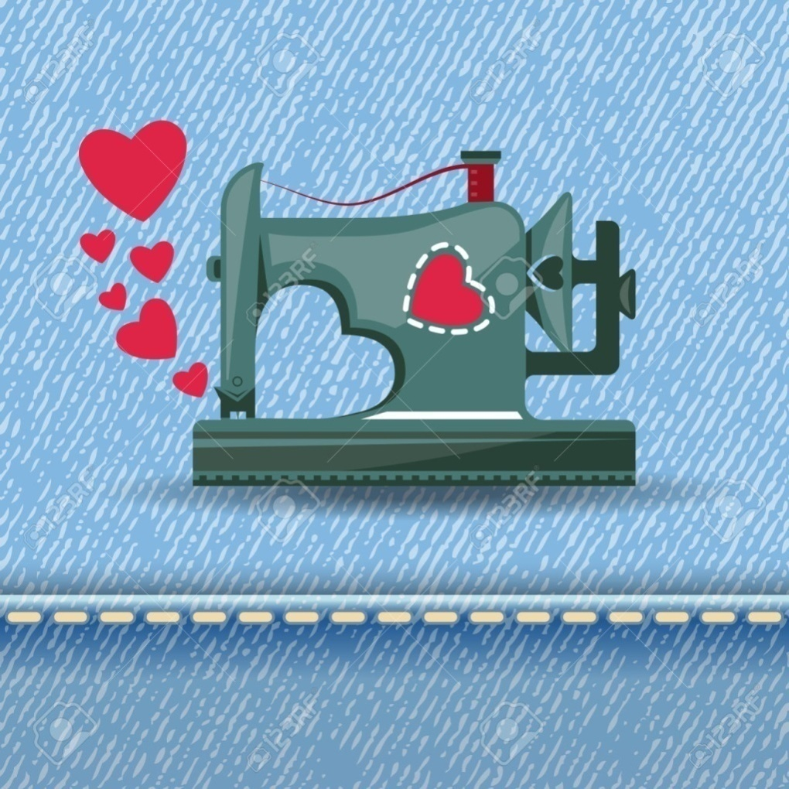

***ТЕКСТИЛЬ ПОД СТИЛЬ***

***Пледы, покрывала, декоративные подушки,***

***умело дополнят интерьер вашего дома***

## Приложение 5

**Работа над проектом**

**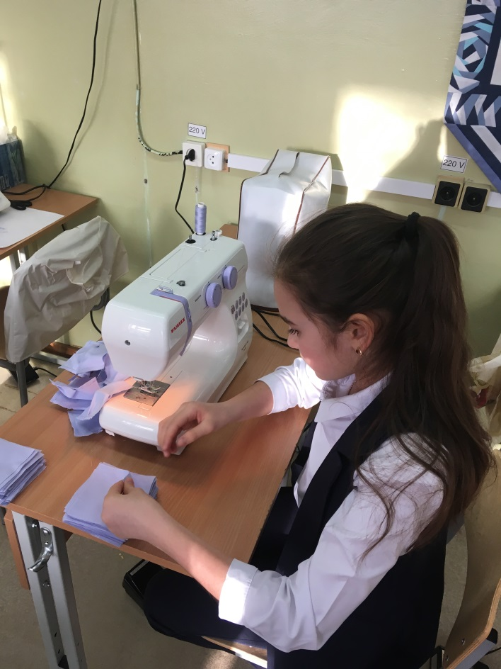**

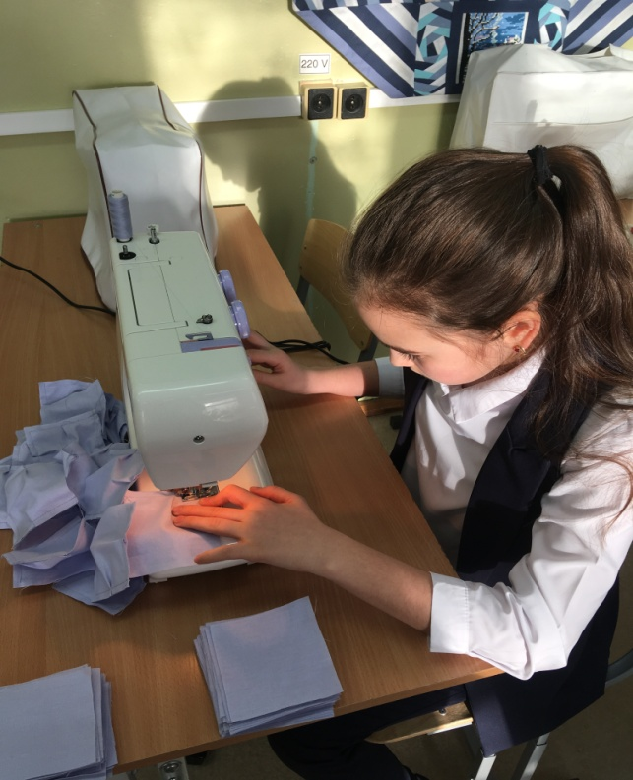

## Приложение 6

**Фотография готового изделия**

**